TÍTULO DO TRABALHO (caixa alta, em negrito, Calibri Light 12, centralizado)
(deixar uma linha em branco)
Primeiro Autor ⁽¹⁾ (e-mail), Segundo Autor ⁽²⁾ (e-mail), ∙∙∙, Último Autor ^{(N)} (e-mail)
(Calibri Light, tamanho 11, centralizado)
(deixar uma linha em branco)
⁽¹⁾ Universidade ou Empresa (SIGLA); Departamento ou Setor
⁽²⁾ Universidade ou Empresa (SIGLA); Departamento ou Setor
^{(N)} Universidade ou Empresa (SIGLA); Departamento ou Setor
(deixar uma linha em branco)
RESUMO: O resumo deve possuir uma introdução, objetivos, metodologia e conclusões gerais, sendo escrito de forma clara e objetiva e em parágrafo único, possuindo de 150 a 200 palavras. (Calibri Light, tamanho 11, itálico)
(deixar uma linha em branco)
PALAVRAS-CHAVE: de três a seis palavras, separadas por vírgula. (Calibri Light, tamanho 11, itálico)
(deixar uma linha em branco)

Na introdução deve ser apresentado a situação problema que será trabalhada no trabalho. Nela deve conter um croqui demonstrativo do local com a rosa dos ventos e somente as medidas que tenham significado para a elaboração do trabalho. Assim como qualquer outra informação pertinente ao desenvolvimento do mesmo.
No caso de ser necessário a definição por parte do autor de algum parâmetro ou consideração, estas devem vir acompanhada de uma justificativa por parte do autor.
A forma de escrita seguirá os padrões para publicação de artigo, conforme template anexo.
Deve existir uma planilha apresentando os cálculos de carga térmica simplificado.
Metodologia para os cálculos e os cálculos detalhados de carga térmica.
Conclusão com comentários sobre os resultados encontrados nas duas formas de cálculo de carga térmica.
O trabalho deve ser entregue no dia da 17/06/2020 ao iniciar a aula.

Este trabalho terá o valor máximo de 3 pontos; onde serão avaliados os seguintes quesitos:
Pontualidade na entrega (valor 0,5 pontos)
Apresentação gráfica do trabalho e formatação conforme template (valor 0,5 pontos)
Existência de todos os itens que compõe o trabalho (valor 0,5 pontos)
Clareza da metodologia e cálculo e memorial de cálculo (valor 0,5 pontos)
Coerência dos resultados (valor 0,5 pontos)
Conclusão (valor 0,5 pontos)

A nota do trabalho será fornecida no dia da vista de prova P-2, tendo o seguinte critério.
O valor para com o qual o trabalho for avaliado, será multiplicado pelo número de integrantes do grupo, sendo este valor dividido entre seus componentes em acordo realizado por eles, a nota lançada será a que for definida pelos membros, desde que o valor não ultrapasse o valor máximo do trabalho.
Exemplo:
Grupo de 4 alunos nota do trabalho de 2 pontos;
Será então dividido entre os alunos o total de 8 pontos, podendo ter diferentes notas;
Aluno A, nota 3; aluno B, nota 2; aluno C, nota 2 e aluno D, nota 1. Total 8 pontos.
Aluno A, nota 3; aluno B, nota 2,5; aluno C, nota 2,5 e aluno D, nota 0. Total 8 pontos.
Ou qualquer combinação ajustada entre os alunos, com no máximo uma casa decimal.
Obs: Caso no dia da vista de prova, nenhum integrante do grupo comparecer a nota será dividida igualmente entre todos os participantes.

As orientações de formatação continuam abaixo na forma do template.
Atenção não deixe de visualizar o arquivo em PDF, nele tem as mesmas informações que no word, porém não corre o risco de alterações por conta de versão diferente.

Entre o fim e início de item ou subitem deixar uma linha em branco.
Em cada parágrafo deve ser dada uma tabulação.
A fonte utilizada é Calibri Light, tamanho 12, de cor preta. O texto deve ser escrito no formato justificado, com exceção das Figuras e Tabelas, devendo estar centralizadas. Fontes em Negrito aparecem apenas em títulos e subtítulos assim como nas legendas das figuras e das tabelas.
O trabalho deve começar pelo item 1. INTRODUÇÃO seguido pelos demais, estando ambos numerados de forma organizada e sequencial. A organização dos itens e subitens subsequentes a 1. INTRODUÇÃO no texto fica a critério do(s) autor(es), podendo-se adotar a sequência usual de 2. MATERIAIS E MÉTODOS, 3. RESULTADOS E CONCLUSÕES, REFERÊNCIAS e Agradecimentos. Depois de apresentado o item conclusões, o artigo necessariamente deverá conter na sequência as REFERÊNCIAS (sem numeração) seguida dos Agradecimentos (caso necessário).
Os itens deverão ser apresentados todos em letras maiúsculas, tamanho 12, negrito e justificados no texto, precedidos pelas respectivas numerações. Ex. 1. INTRODUÇÃO
Os subitens deverão ser apresentados possuindo apenas a primeira letra da primeira palavra em maiúsculo, devendo ser as demais em minúsculo, com tamanho de fonte igual a 12, em negrito e justificado no texto, precedidos pelas respectivas numerações. Ex. 1.1 Objetivos e justificativas
As chamadas para as figuras no corpo do texto são apresentadas com a palavra Figura, com a letra "f" maiúsculo, seguidas da numeração arábica sequencial.
A Figura deve ser separada do texto por uma linha em branco antes e uma depois, ficando a legenda locada logo abaixo da mesma. A Figura na legenda é escrita em caixa alta e em negrito, seguida do número correspondente e de um ponto.
(deixar uma linha em branco)
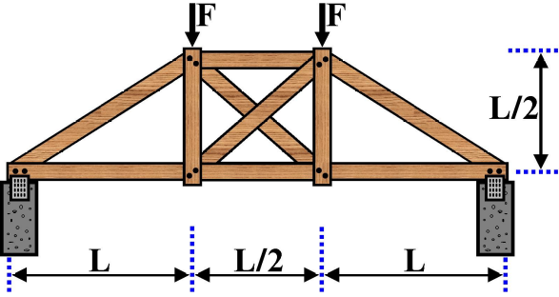
FIGURA 1. Treliça plana para análise da não linearidade geométrica. Fonte: ???? (Ano).
(deixar uma linha em branco)
A figura preferencialmente deve ser colorida, apresentada de maneira a expor de forma clara e nítida o seu conteúdo. Caso haja variáveis contidas nas figuras, estas devem ser explicadas no corpo do texto.
As chamadas para as tabelas no corpo do texto são apresentadas com a palavra Tabela, com a letra "t" maiúsculo, seguidas da numeração arábica sequencial. A Tabela deve ser separada do texto por uma linha em branco antes e uma depois, ficando a legenda locada logo acima da mesma. A tabela na legenda é escrita em caixa alta e em negrito, seguida do número correspondente e de um ponto.
(deixar uma linha em branco)
TABELA 1. Materiais usados nos parafusos.
Especificação | Resistência (kN/cm²) | Diâmetro nominal “d_{p}” (mm)
ASTM A325 | 82,50 | 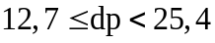
ASTM A325 | 72,50 | 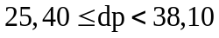
ASTM A490 | 103,50 | 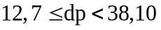
Fonte: ???? (Ano).
(deixar uma linha em branco)
Caso haja variáveis, siglas e abreviaturas contidas nas tabelas, estas devem ser explicadas no corpo do texto.
As chamadas para as equações no corpo do texto são apresentadas com a palavra Equação, com e maiúsculo, seguidas da numeração arábica sequencial. A Equação deve estar centralizada ao longo da linha, devendo a sua identificação numérica ser colocada entre parênteses, alinhada á direita no texto. A inclusão da equação e da numeração de identificação deve ser feita por meio de uma tabela, não havendo espaço nem antes e nem depois da sua apresentação, assim como apresentado a seguir.
(deixar uma linha em branco)
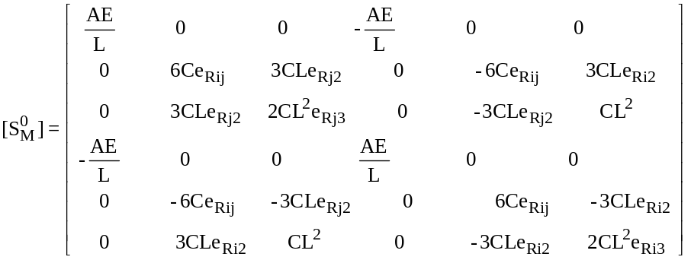 | (1)
(deixar uma linha em branco)
A fonte para as equações devem ser também Calibri Light, tamanho 12, devendo as variáveis serem explicadas no corpo de texto. Em casos excepcionais, o tamanho da fonte das equações poderá ser alterado, reduzida para tamanho 11, 10 ou 9. Se possível, recomenda-se o emprego do aplicativo MathType, ou similar, para a digitar das equações.
(deixar uma linha em branco)
(2)
(deixar uma linha em branco)
Com relação às citações, as mesmas podem ser diretas (transcrição textual da obra consultada) ou indiretas (informações com base na obra consultada). Na citação direta o texto transcrito deve ser colocado em destaque (itálico ou entre aspas), precedido pela citação que deve ser entre parênteses, com o sobrenome do autor em caixa alta, separado por vírgula da data de publicação. Ex.: (BATISTA, 2016). Na citação indireta o texto pode preceder ou suceder citação, que consta do sobrenome do autor, apenas com a inicial maiúscula, seguido da data de publicação entre parênteses. Ex.: Batista (2004).
As citações de diversas obras de um mesmo autor, publicadas no mesmo ano, devem ser discriminadas por letras minúsculas após a data, sem espaço. Ex.: Alvarenga (2016ª), Alvarenga (2016^{b}).
Quando a obra tiver dois ou três autores, todos são indicados, separados por "e" e quando tiver mais de três, indica-se o primeiro seguido de et al. Ex.: Oliveira e Leonardo (2016), Henderson et al. (2016). O termo et al. deve ser escrito em itálico seguido de ponto.
A citação de Homepage ou Web Site deve ser feita pela apresentação do endereço eletrônico, de preferência entre parênteses, após a informação. Exemplo: (www.ufsj.edu.br/ppmec).

REFERÊNCIAS
As Referências Bibliográficas deverão ser apresentadas em ordem alfabética, respeitando-se as os padrões aqui definidos. Um recuo de 0,50 cm deve ser dado para cada referência apresentada. (Retirar essa informação - só deixar as referências)
(deixar uma linha em branco)
- Documento Normativo: (Retirar essa linha - só deixar as referências)
ASSOCIAÇÃO BRASILEIRA DE NORMAS TÉNICAS. NBR7190 - Projeto de estruturas de madeira. Rio de Janeiro, ABNT, 1997.
- Dissertação ou Teses: (Retirar essa linha - só deixar as suas referências)
CARVALHO, J. S. Contribuição para a definição de critérios para o dimensionamento da ligação entre peças de madeira por chapas metálicas com dentes estampados. Dissertação de Mestrado em Engenharia Civil (Engenharia de Estruturas) - Universidade de São Paulo, 2002.
- Periódicos: (Retirar essa linha - só deixar as referências)
SANTANA, C. L. O.; MASCIA, N. T. Wooden framed structures with semi-rigid connections: quantitative approach focused on design needs. Structural Engineering and Mechanics, 2009.
- Trabalhos publicados em anais de evento: (Retirar essa linha - só deixar as suas referências)
BORDALO, S. N.; FERZIGER, J. H.; KLINE, S. J. The Development of Zonal Models for Turbulence. Proceedings of the 10th Brazilian Congress of Mechanical Engineering, Vol.1, Rio de Janeiro, Brazil, 1989.
- Livros e outras monografias: (Retirar essa linha - só deixar as suas referências)
POPOV, E. P. Introdução à mecânica dos sólidos. Prentice-Hall, Inc, Englewood Cliffs, New Jersey, EUA, 1978.
- Página de internet: (Retirar essa linha - só deixar as suas referências)
BURNS, Greg; DAOUD, Raja; VAIGL, James. LAM: An Open Cluster Environment for MPI. Columbus: Ohio Supercomputer Center, 1994. 8 f. (Technical report). Disponível em: <http://www.epm.ornl.gov/~walker/OLD_ORNL_WEB_PAGE/ mpi/papers/ lam-mpi.ps.Z>. Acesso em: 13 ago. 2001.

